| Alumno / Legajo |  |
| --- | --- |
| Correo electrónico |  |

• Identifique y numere TODAS las hojas que utilice.

• Condiciones de aprobación nota ≥ 6;

**1**) Para caracterizar el comportamiento de un **capacitor real**, en alta frecuencia, el mismo es ensayado en la siguiente configuración, obteniéndose su S11(S):

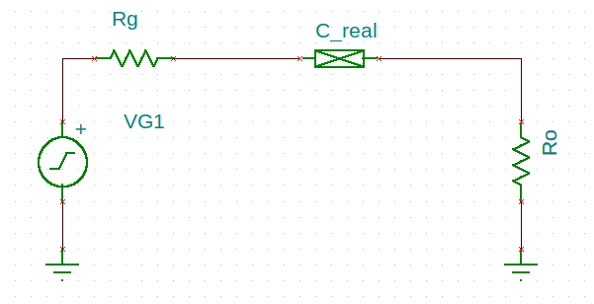

La medición se realiza con una resistencia de referencia unitaria **(Ro=1)** y la capacidad nominal informada por el fabricante es de C=1.

1. **(0.5 punto)** A partir de la expresión genérica de S11, obtener la expresión de la impedancia del capacitor real, en función de dicho parámetro y de la resistencia de referencia.
2. **(2 puntos)** Si en el ensayo se obtiene el siguiente resultado:

$S_{11}=\frac{10 S + 100}{2 S² + 232 S + 120}$

Empleando el resultado del punto a), obtener la expresión polinómica de la impedancia del capacitor real y sintetizar en forma gráfica y analítica un circuito que cumpla con ella.

**Nota:** Se **sugiere** una topología de admitancias conectadas en paralelo.

1. **(0.5 punto)** Determinar el comportamiento del capacitor real a frecuencias bajas y para frecuencias muy altas. Ayuda: Analice la parte Real e Imaginaria de la función de excitación obtenida.

2) Se desea diseñar la etapa inicial de un sistema de recepción de señales de radares meterorológicos (Banda S, con frecuencias de hasta 4GHz), cuyo esquema se muestra a continuación: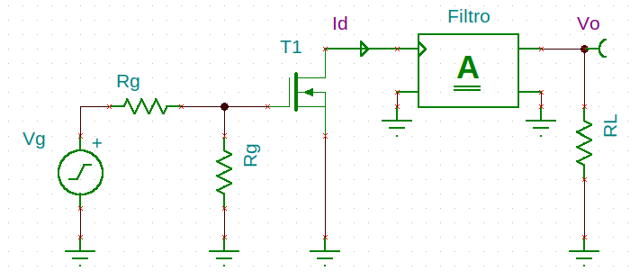

El generador Vg y su resistencia en serie Rg modelizan la señal recibida en antena.

T1 es un transistor MOSFET de alta frecuencia que puede considerarse ideal, tal que su matriz T es la siguiente:



El cuadripolo “A” es un cuadripolo pasivo y no disipativo, cargado con una resistencia RL de valor igual a Rg, cuyo objetivo es funcionar como filtro.

Se pide:

1. **(1 punto)** Interpretar la matriz T del transistor y obtener la relación **Vg/Id**
2. **(2.5 puntos)** Diseñar la etapa de filtrado en forma normalizada, tal que permita lograr una relación **Vo/Vg** con las siguientes características:
   1. Pasabajos con máxima planicidad en la banda de paso
   2. Frecuencia de corte de 2.5GHz
   3. Cero de transmisión en 5GHz, con el objetivo de rechazar señales interferentes provenientes de redes WiFi.

**Nota:** Observe que la etapa de filtrado vincula Vo e Id

1. **(0.5 punto)** Desnormalizar el filtro para que opere la frecuencia adecuada y considerando que las resistencias de generador y carga son de 50 Ohm

3) **(1 punto)** Se debe compatibilizar una red de computadoras moderna con otra un tanto más antigua, **ambas son redes desbalanceadas**. Para evitar gastar cientos de dólares en un conversor, el equipo de ingeniería propone diseñar un atenuador resistivo que atenúe 10dB en potencia, con impedancias imagen de 100 Ω y 50 Ω a la entrada y a la salida respectivamente.

Utilizando la matriz T incluida al final del enunciado, proponga una red resistiva que cumpla con los requerimientos anteriores.

Considere la matriz T de un cuadripolo expresada en función de sus parámetros imagen:

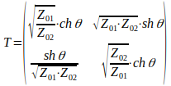

4) Dado el siguiente diagrama en bloques:

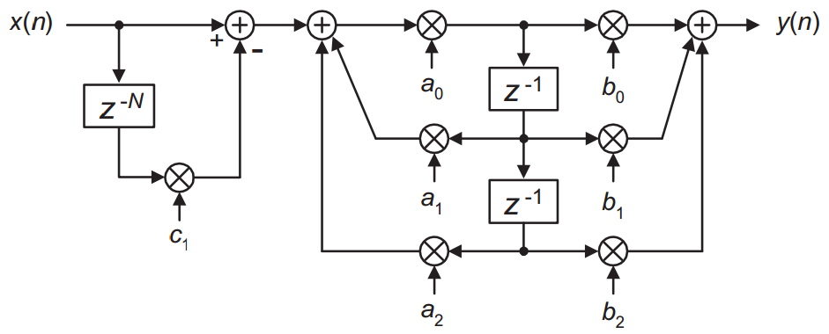

Considerando los siguientes valores para los coeficientes:

* a0 = 1
* b0 = 2
* b2 = -2
* todos los demás coeficientes 0

1. **(1,5 puntos)** Determine la expresión de H(Z). Diagrama de polos y ceros y respuesta de módulo, fase y retardo de grupo.
2. **(0,5 punto)** ¿Es un filtro recursivo? Para qué podría servir este tipo de sistema digital.